ZPRAVODAJ OBCE DOMAŽELICE
12/2018

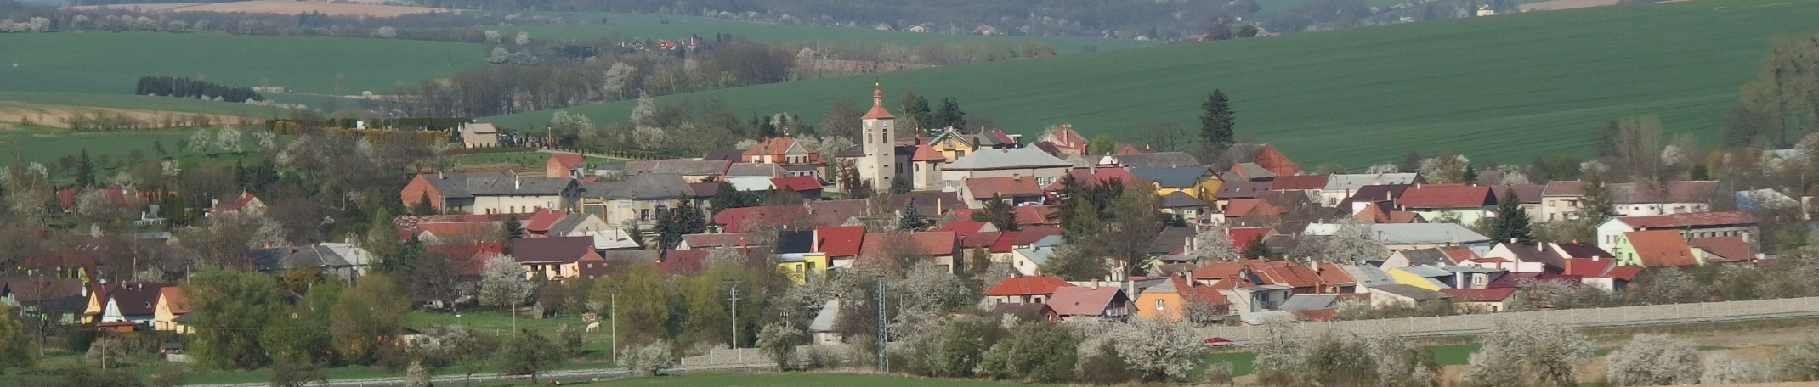

Rekonstrukce sociálního zázemí kulturního domu v Domaželicích

Obec Domaželice za podpory Olomouckého kraje rekonstruovala sociální zázemí Kulturního domu. Celý objekt byl postaven v 80 tých letech a některé jeho části již neodpovídaly požadavkům dnešní doby. Doufáme, že díky modernějšímu a příjemnějšímu prostředí se občané Domaželic i okolních vesnic budou cítit při kulturních, společenských či jiných akcích v KD Domaželice jako doma.
Dotace Olomouckého kraje z programu "Program obnovy venkova Olomouckého kraje 2018", dotační titul "Podpora budování a obnovy infrastruktury obce" činila 500 000,-Kč.

Stav před rekonstrukcí

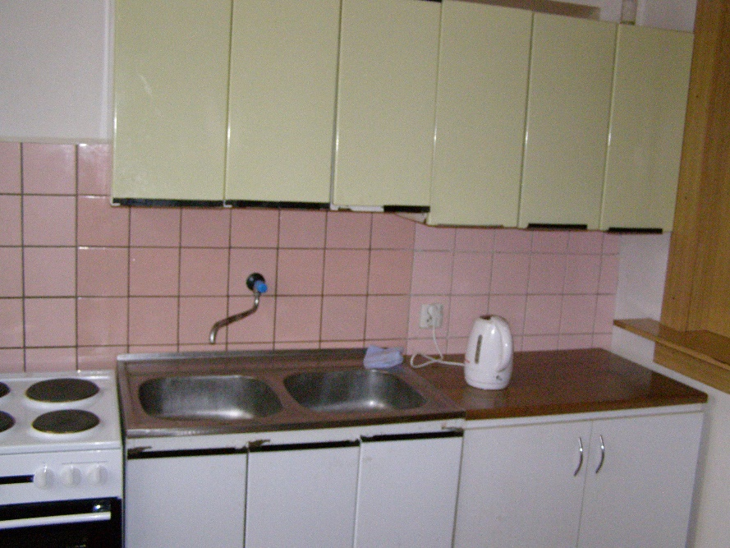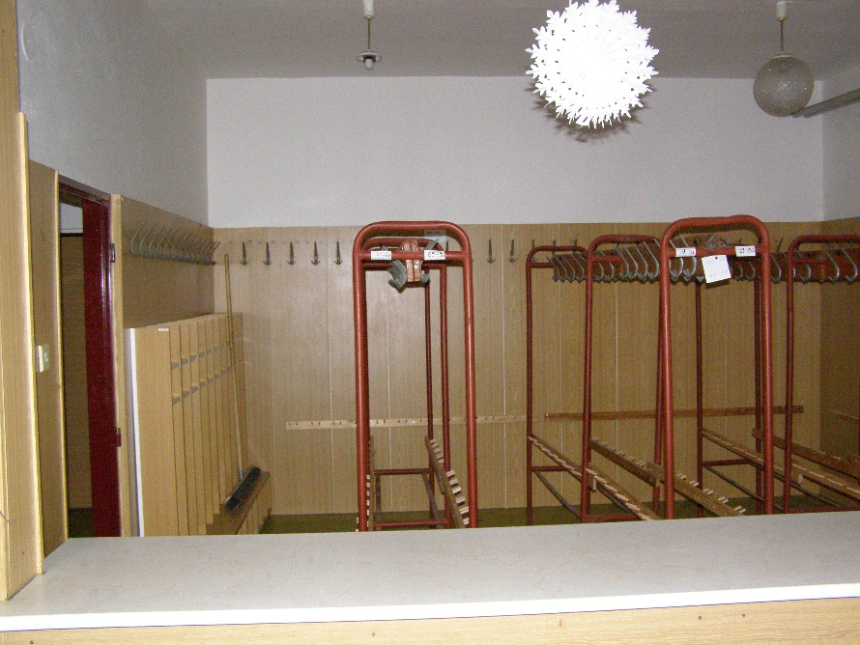

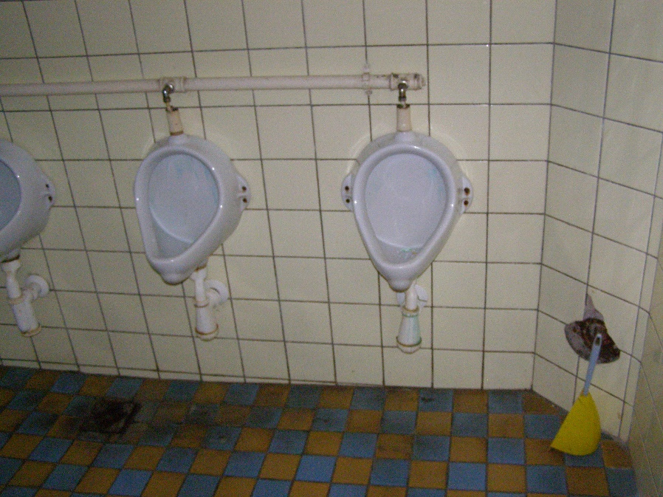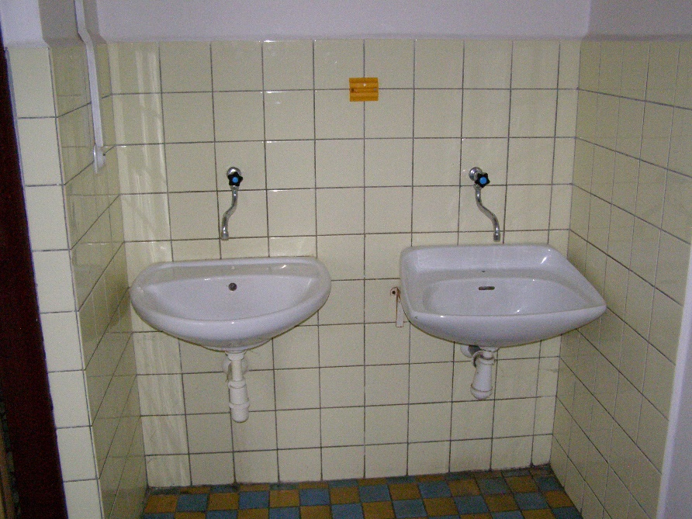

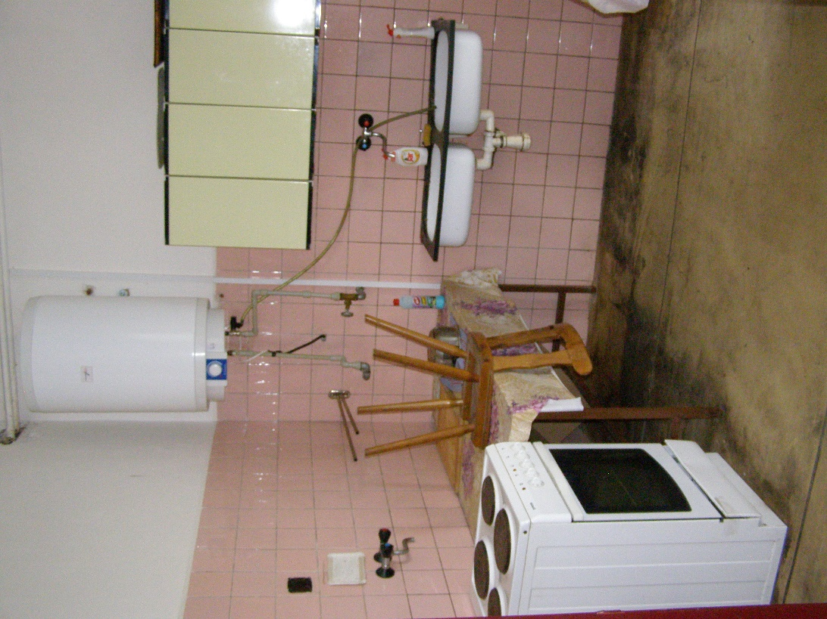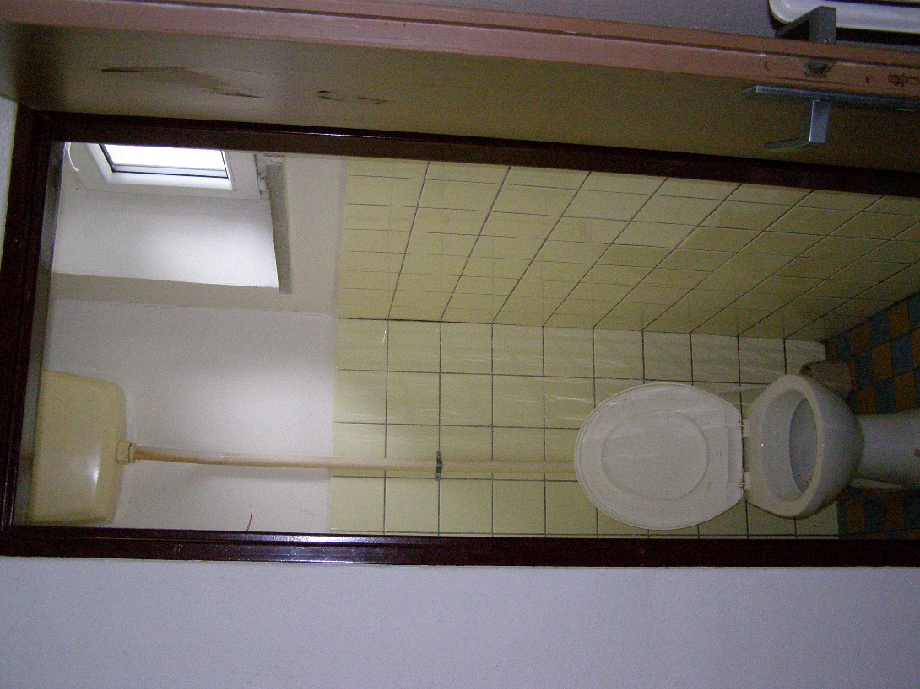

Stav po rekonstrukci
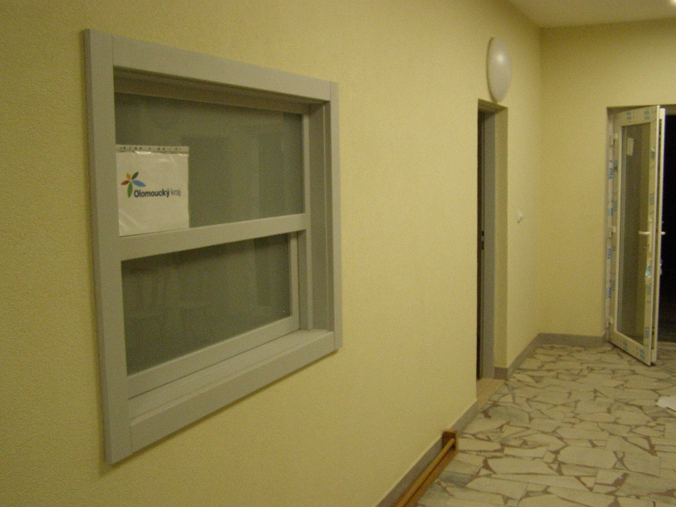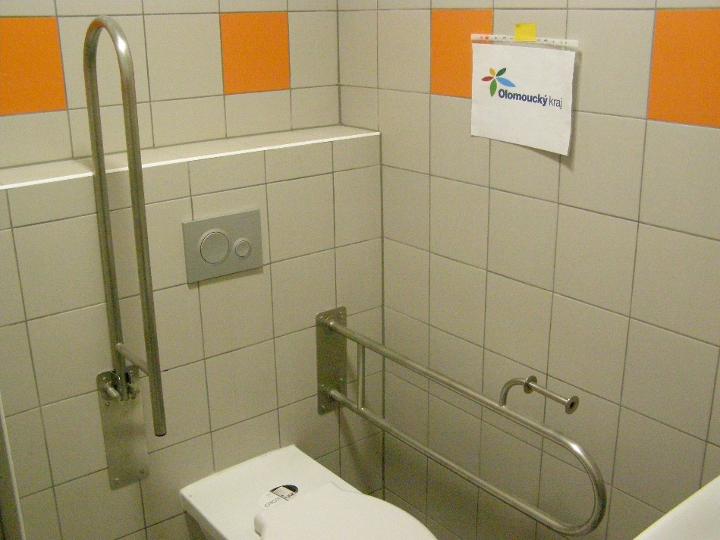
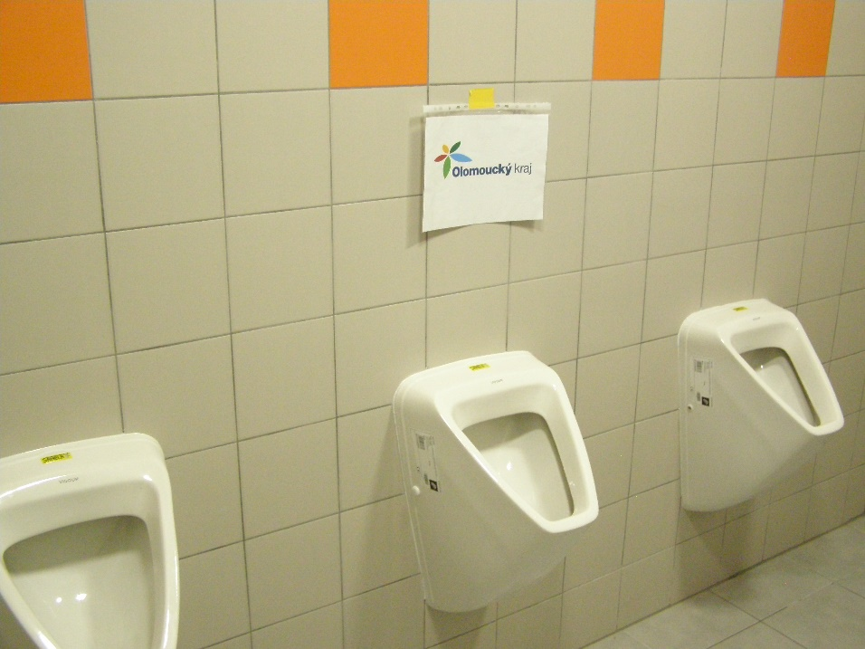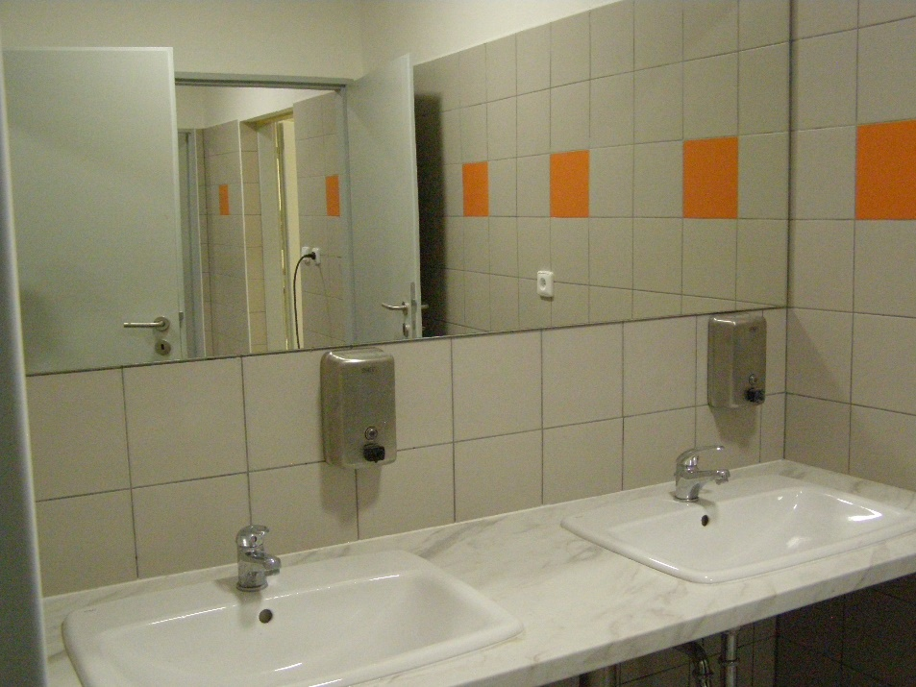
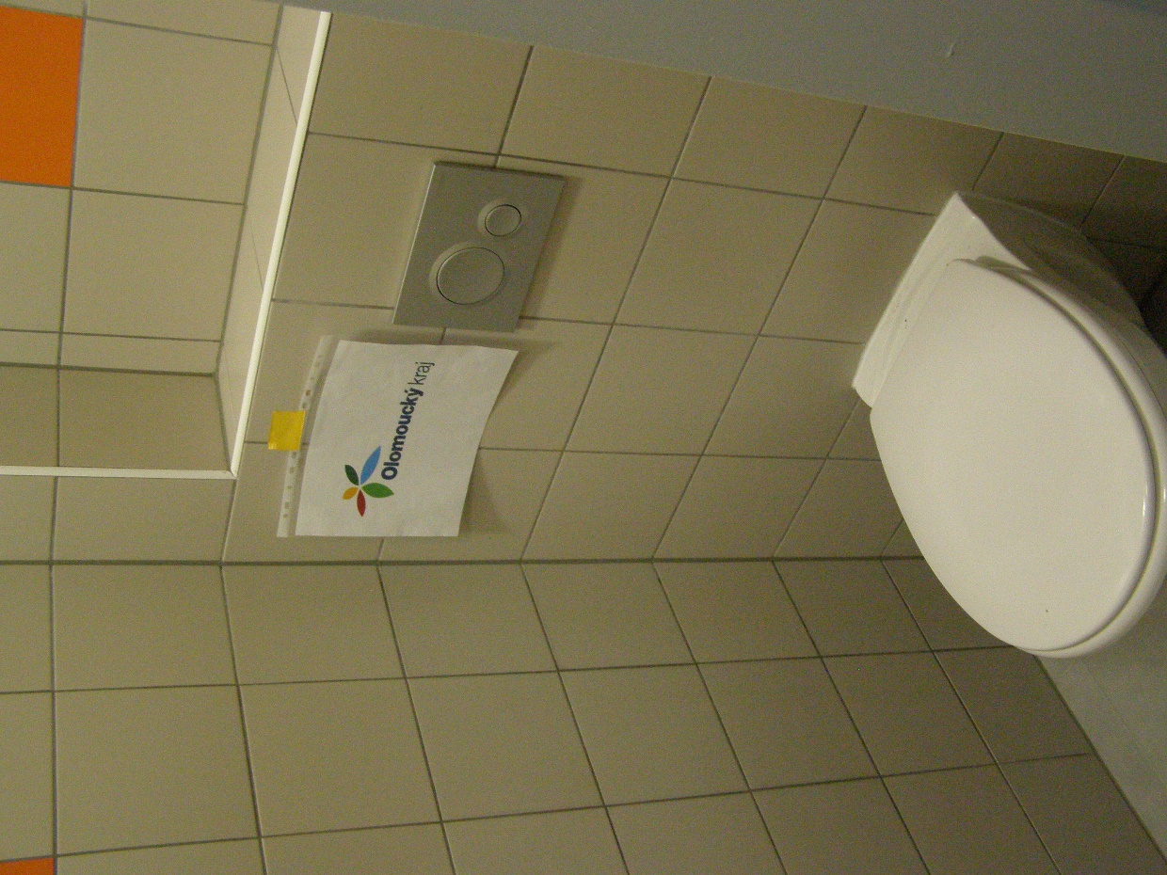

Měřiče rychlosti na cestě II/150 - obchvat obcí

Obec Domaželice pořídila za finanční podpory Státního fondu dopravní infrastruktury měřiče rychlosti na cestě II/150 - obchvat obcí Domaželice a Čechy.
Dotace SFDI - 325 000,- Kč.
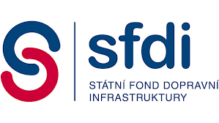
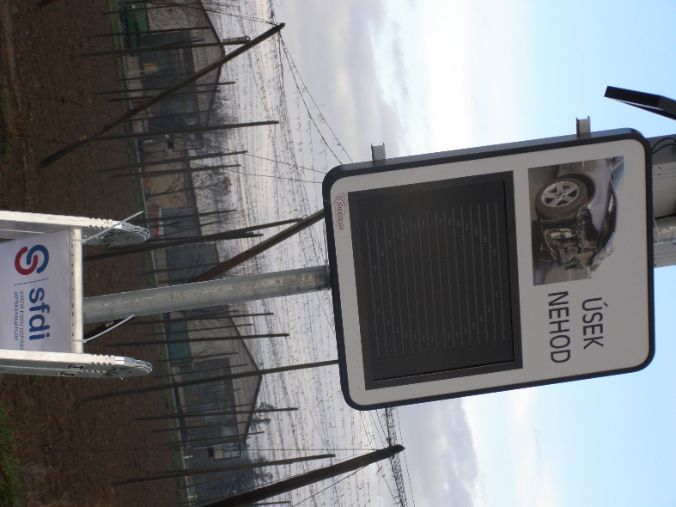

Nákup elektrické tříkolky

Obec Domaželice pořídila za finanční podpory Státního fondu Životního prostředí České Republiky elektrickou tříkolku v celkové ceně 59 290,-Kč.
Dotace ze SFŽP činila 20 000,-Kč.
